时刻表弹窗开发文档
- 本文档是对“时刻表弹窗”开发的说明文档
- 需求：
  - 在游戏运行过程中用在页面右上角的按钮可以打开本弹窗（注：按钮需要添加）；
  - 弹出方式：从下方弹出后放大，关闭时先缩小在退回下面，整个过程1.5秒；
  - 在本弹窗弹出后背景会模糊
  - 显示内容：
    - 程序模拟的时刻表，显示列车车次，方向（上下行），预计到站时间，预计出站时间，准点情况；
    - 时间：游戏时间；
    - 游戏倍速；
    - 自定义内容：目前可以让用户选择显示“晚点扩散警告”和调度日志。
- UI:
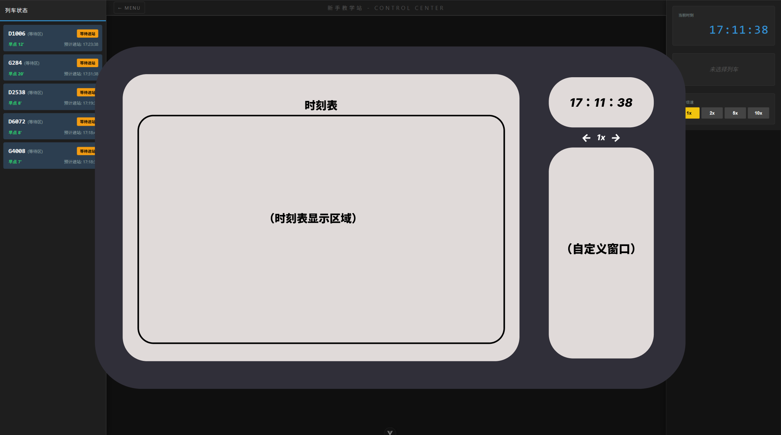
  - 这张截图是对于UI界面的布局的描述（仅表布局，不代表最终ui细节的数据），所有大小数据都以屏幕大小为2560px *1432px做参考
  - 背景是游戏界面弹窗居中放置，以屏幕大小为2560px *1432px做参考，整个弹窗的大小为1935px *1125px；弹窗背景为蓝紫色渐变（从左上角深蓝色过渡到右下角浅紫色，参考色：深端约 #2A2A4A，浅端约 #6B6BAA），透明度100%；中间每个信息背景的颜色为#E0DAD9 透明度100%；时刻表内部显示区域边框颜色改为蓝色（参考 #4A6FA5）；若没有单独说明，所有字体都用”Exera Bold Ltalic
  - 右上角的“<- 1x ->”是倍速显示和切换，按右边的箭头会加快时间，按钮左边的箭头为减慢时间，时间倍率有：0x,1x,2x,5x,10x，倍率的字体大小是26，箭头的字体大小是36，颜色是#E0DAD9 透明度100%
  - “17：11：38”是游戏时间显示，字体大小为38，该区域的大小是344px *165px
  - 左边的大框是时刻表的显示区域，“时刻表”三个字的大小是36，白底的大小是1300px *943px，黑色框的大小是1199*748
  - 自定义窗口白底的大小是344px *693px
  - 圆角大小说明：弹窗本体的蓝色部分的圆角是154px，中间不同组件的白色底的圆角是80px，时刻表显示区域的黑色框的圆角是50px

- 动画效果细节：
  - 打开动画（1.5秒）：弹窗从屏幕下方以缩小状态滑入，同时执行放大（scale）动画至100%，背景同步开始模糊；建议使用 ease-out 缓动曲线，使弹出过程前快后慢、自然落定；
  - 关闭动画（1.5秒）：弹窗先执行缩小（scale）动画，再向下方退出屏幕，背景模糊同步消除；建议使用 ease-in 缓动曲线；
  - hover 状态圆角变化：当鼠标移出弹窗范围（hover 至背景遮罩区域）时，弹窗右上角圆角从 154px 变为 30px，其余三个角圆角保持 154px 不变；此变化应有过渡动画（建议 transition 约 0.2秒）；同时在弹窗右上角外侧显示 × 关闭图标；
  - 背景模糊：弹窗打开期间，游戏界面背景应用 blur 效果（具体模糊半径待定，建议 blur(6px) 至 blur(10px) 之间），透明遮罩颜色可参考 rgba(0,0,0,0.3)；
- 交互逻辑 / 状态说明：
  - 打开弹窗：点击游戏主界面右上角的时刻表按钮（待添加）触发弹窗打开；弹窗打开后游戏继续运行（非暂停），时刻表数据实时更新；
  - 关闭弹窗：有以下两种方式触发关闭动画并关闭弹窗：󿂁）鼠标移出弹窗范围时右上角外侧出现 × 按钮，点击该按钮关闭；󿂂）直接点击弹窗以外的背景遮罩区域关闭；底部 ∨ 箭头为弹窗关闭按钮（功能与上述一致，备用）；
  - 倍速切换逻辑：可选倍率为 0x / 1x / 2x / 5x / 10x，点击右箭头（→）升档，点击左箭头（←）降档；边界限制：当前倍率为 0x 时左箭头不可点击（置灰或无响应），当前倍率为 10x 时右箭头不可点击；中间显示当前倍率文字；
  - 自定义窗口标签页切换：自定义窗口底部显示当前标签名称，左右各一个箭头；点击右箭头（→）切换到下一个标签页，点击左箭头（←）切换到上一个标签页；当前共两个标签页：「调度日志」和「晚点扩散警告」，顺序可循环切换；当前标签名称显示在底部切换栏中间；
  - 自定义窗口默认状态（未选择内容时）：显示占位内容「（自定义窗口）」，切换标签后加载对应内容；
- 各组件详细规格：
  - 游戏时间显示区域：尺寸 344px × 165px，圆角 80px，背景色 #E0DAD9；显示当前游戏时间（格式 HH：MM：SS），字体 Exo 2 Bold Italic，字号 38，颜色 #000000；实时更新，随游戏时间变化；
  - 倍速切换组件：位于游戏时间区域正下方；左箭头（←）+ 倍率文字 + 右箭头（→）横向排列；倍率文字字号 26，箭头字号 36，颜色均为 #E0DAD9 透明度 100%；边界时箭头置灰（0x 时左箭头，10x 时右箭头）；
  - 时刻表显示区域：白底容器尺寸 1300px × 943px，圆角 80px，背景色 #E0DAD9；内部表格区域尺寸 1199px × 748px，圆角 50px，边框颜色改为蓝色（参考 #4A6FA5）；顶部标题「时刻表」字号 36，颜色 #000000；表格列头共 5 列：车次、方向、进站时间、停站时间、出站时间、准点情况（共 6 列），列头背景色为深蓝紫色（参考 #3D3D6B），文字颜色 #E0DAD9；数据行交替或统一背景，文字颜色 #000000；准点情况列：早点显示「早点：N’▼」，▼ 为红色倒三角图标；预计数据（尚未到站）在时间前加「预计：」前缀；底部分页控件：「← 页码 →」格式（如 1/2），背景色与列头相同（深蓝紫色），左右箭头切换页面，页面间数据分页展示；
  - 自定义窗口容器：白底尺寸 344px × 693px，圆角 80px，背景色 #E0DAD9；内容区域上方显示标签标题（如「调度日志」或「晚点警告」），下方为内容列表区，底部为标签切换栏；
    - 调度日志标签页：每条记录显示「游戏时间 + 车次 + 事件类型」，事件类型包括「发车」「进站」等；列表按时间降序排列（最新在上）；示例：17:10:05 G1234 发车 / 17:09:45 G1 发车 / 17:09:25 G1234 进站；
    - 晚点扩散警告标签页（原「晚点警告」，已更名）：分两个分组显示——「▲ 晚点已加剧」（红色图标，显示车次 + 当前状态 + 晚点时长 + 扩散量，示例：G1234（等待区） 早点 5’ ▼ +10’ / G1（停站） 晚点 5’ ▼ +3’，▼ 图标为红色，扩散量标红显示）和「● 晚点即将加剧」（黄色图标，显示车次 + 当前状态 + 剩余宽裕时间，示例：G1224（停站） 剩余时间：10s / G1（等待区） 剩余时间：11s / G1244（正在出站） 剩余时间：15s，剩余时间数值标黄显示）；数据实时更新；
  - 关闭按钮（×）：鼠标移出弹窗范围时出现在弹窗右上角外侧；样式为红色圆形背景 + 白色叉号（×），颜色 #FF3333 或类似红色，点击触发关闭动画；底部 ∨为vue运行残留，可以忽略
- 其他参考图（ui细节以以下图片做参考）：
  - 自定义窗口为调度日志：
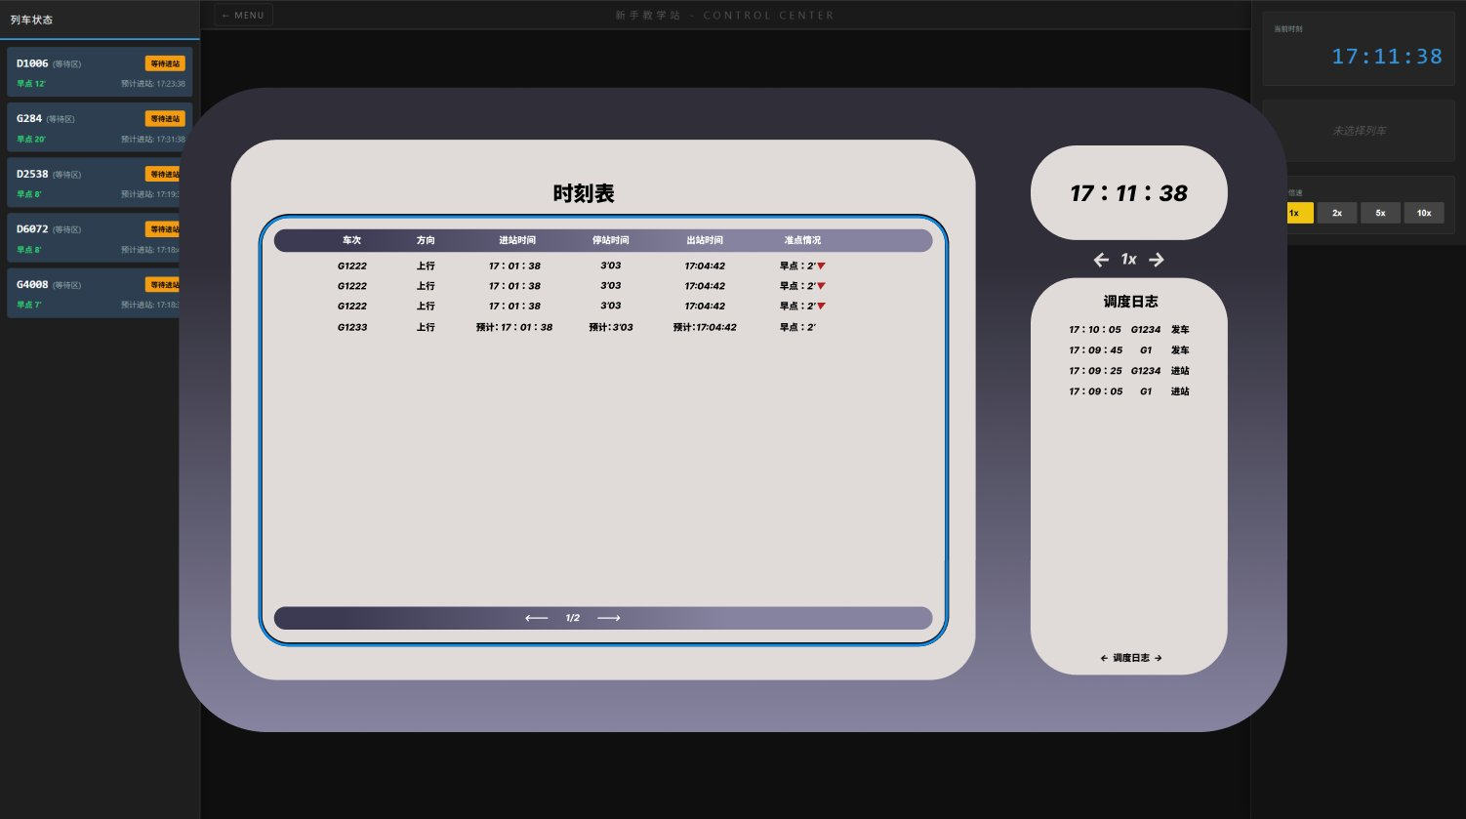
  - 自定义窗口为晚点警告：
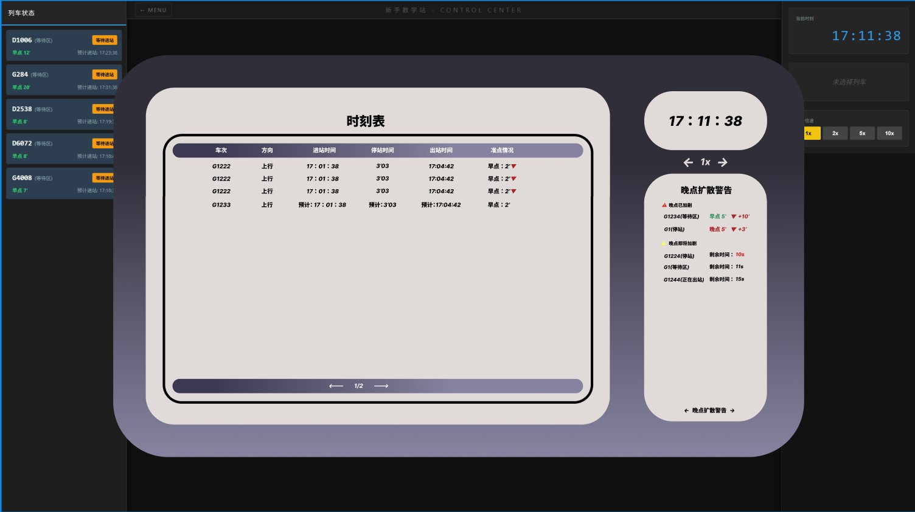
  - 当鼠标在弹窗外显示“×”：
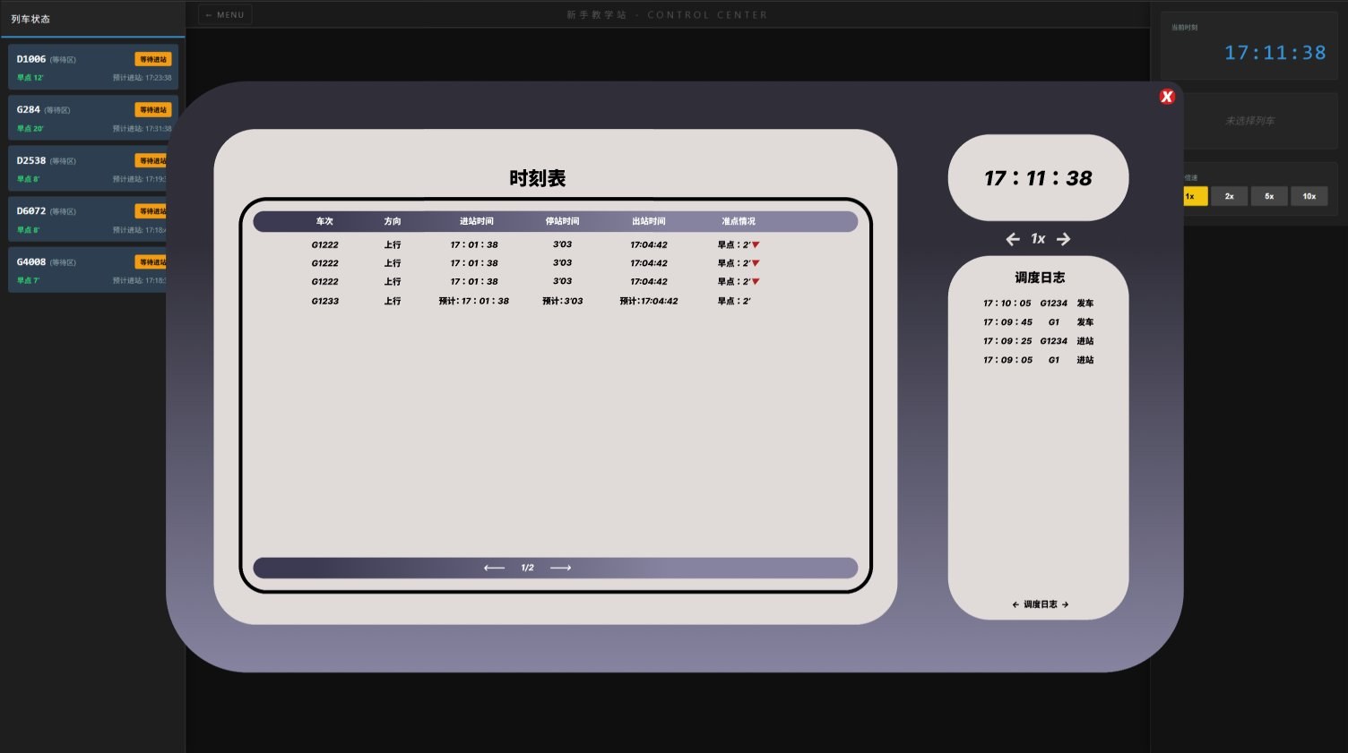
- 如果ui运行有描述不充分的地方可以参考figma设计：https://www.figma.com/design/lVMtwBYyIbaKIMhfFRu3yp/Untitled?node-id=0-1&t=usrr5xiznhhYyJUM-1

